ПРОФСОЮЗ РАБОТНИКОВ  НАРОДНОГО ОБРАЗОВАНИЯ И НАУКИ  РОССИЙСКОЙ ФЕДЕРАЦИИ  ростовская областная организация  областной комитет  пр. Ворошиловский, 87/65  г. Ростов-на-Дону, 344010  тел/факс (8632) 39-94-89, 39-94-61  rostov@obkomprof.ru  www.obkomprof.ru  № 433 от 27 декабря 2017 г. | Председателям районных (городских) территориальных и первичных профсоюзных организаций  Председателям профсоюзных  организаций ВУЗов, ССУЗов.  РОЖДЕСТВЕНСКИЙ ТУР  В наличии 6 мест

Уважаемые коллеги!
с 06.01.2018 по 08.01.2018
Осталось 12 мест
Сан. «УЗБЕКИСТОН» (г. Кисловодск) - ст-ть тура 6100 руб.
Для члена Профсоюза по областной программе оздоровления ст-сть тура - 4900 руб.

06 ЯНВАРЯ – 10:00 Отправление от здания «Дом Профсоюзов» по ад. пр. Ворошиловский, 87/65.

По приезду в санаторий расселение.
Обязательно при себе иметь паспорт, ксерокопию паспорта (1 стр. и прописка).
После расселения ужин в трапезной кафедрального Свято-Никольского собора г.Кисловодска

07, 08 ЯНВАРЯ
Самостоятельный отдых

Отправление в г. Ростов – на - Дону 08 января в 21:00

В стоимость включено: проживание в 2-хместных стандартных номерах со всеми удобствами, 3-хразовое питание, транспортные услуги (проезд в оба конца).
Подробную информацию по празднованию Рождества еа Курортном бульваре мотрите на нашем сайте www.obkomprof.ru

Заявки направлять в обком Профсоюза согласно форме по электронной почте rostov@obkomprof.ru с указанием в теме письма фразы «Оздоровление».
Оплату за тур - в бух.к.522А, понедельник – пятница с 10-00 до 12-00, с 14-00 до 16-00.

По вопросам обращаться к зав. финансового отдела обкома М. А. Приходько (тел.234-01-79, 239-95-79, 8-928-193-33-93), специалисту обкома Л.Н.Скоревой (8-928-193-30-40). С более подробной информацией по оздоровлению и организации туров областной организации Профсоюза можно ознакомиться на сайте www.obkomprof.ru
Уважаемые председатели! Просьба, информацию донести до членов Профсоюза как можно быстрее, т.к. места в автобус и бронь на проживание формируются по мере оплаты за тур.
В программе тура возможны несущественные перестановки и изменения. Организатор оставляет за собой право вносить изменения в программу, не меняя объема предоставленных услуг.

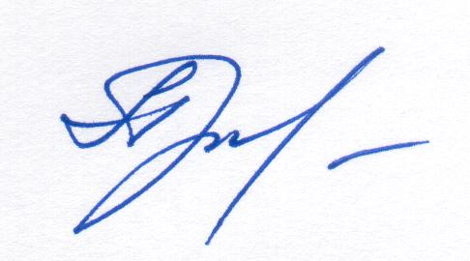
Заведующая финансовым
отделом
М. А. ПРИХОДЬКО

